LA POLITICA FINANZIARIA E TRIBUTARIA NEI COMUNI:
Le modificazioni normative e gli interventi dell’anno 2013 in tema di IMU-TARES.
La TRISE: le due componenti TARI e TASI
La legge di Stabilità: principali provvedimenti per gli Enti Locali
La riscossione diretta ed esterna delle entrate: proposte operative
Il Patto di Stabilità – effetti.
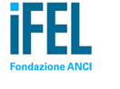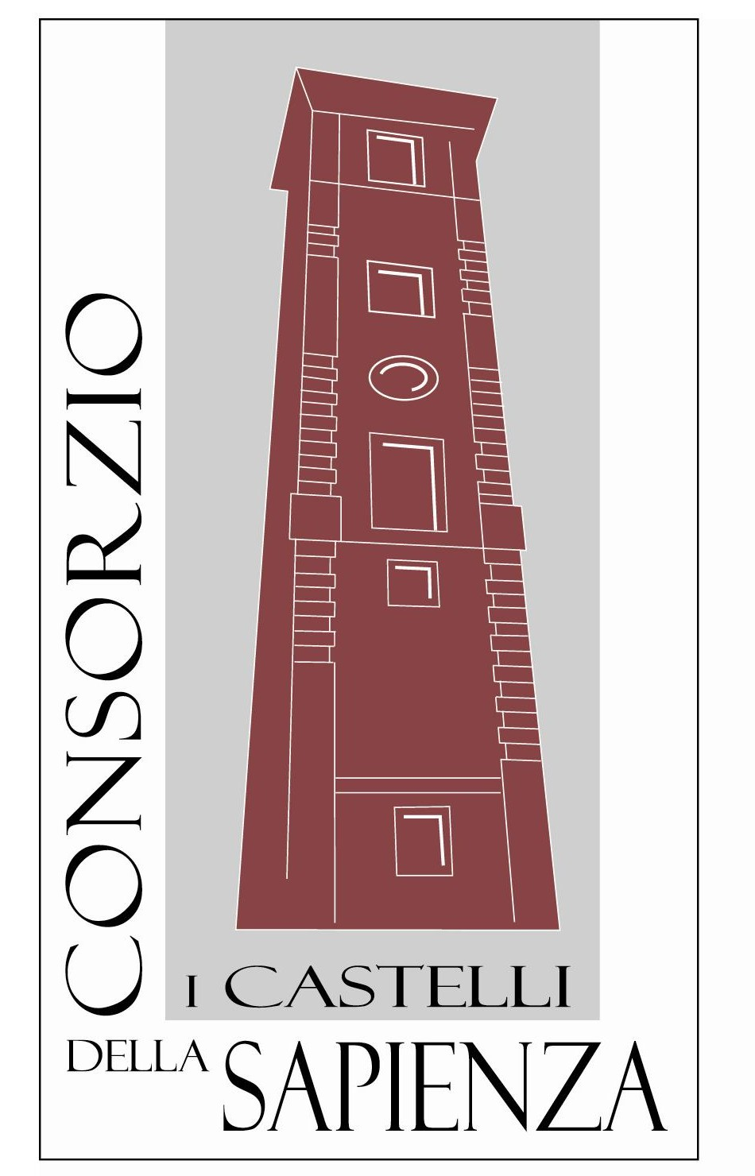

Destinatari
Sindaci, Assessori al Bilancio, Dirigenti, Responsabili dei Servizi finanziari ed Area Entrate e Tributi.
L’incontro è il 6° corso del percorso formativo, promosso da Anci Lazio e IFEL in collaborazione con il Comune di Zagarolo ed il Consorzio I Castelli della Sapienza, che prevede occasioni di formazione complementare gratuite per gli operatori degli uffici comunali che si occupano di fiscalità. Il corso mira ad accrescere le conoscenze e la preparazione dei partecipanti per renderli pronti alle sfide introdotte dalle normative in itinere.

Comune di Zagarolo
giovedì 5 dicembre 2013
Sala delle Bandiere
Palazzo Rospigliosi

Ore 9.00 – 17.00

Per ulteriori informazioni:

Anci Lazio
Via dei Prefetti 41 – 00186 Roma
Tel. 06-68808441 – fax 06-68808460
segreteria@ancilazio.it
www.ancilazio.it

Contenuti e obiettivi
La situazione finanziaria e tributaria nei Comuni, sempre più difficile e articolata impone una ampia riflessione sulle modalità di applicazione di IMU e TARES.
Oggi, poi, con l’introduzione del TRISE e gli effetti della recente LEGGE di STABILITA’ il quadro si presenta sempre più complesso da districare.
Il Patto di Stabilità è un ulteriore tema sul quale l’ANCI ha più volte chiesto una generale rivisitazione tanto che è fondamentale conoscerne gli effetti e i riflessi con particolare riguardo ai piccoli comuni.
Per poter capire meglio i risvolti amministrativi succitati e dare risposte ai tanti quesiti sorti, l’ANCI Lazio organizza questo seminario, utile ai dirigenti, responsabili ed amministratori.

Programma

Ore 9.00 registrazione partecipanti

Ore 9.15 Saluti:

Angelo Rossi
Presidente CDA Consorzio Castelli della Sapienza

Giovanni Paniccia
Sindaco del Comune di Zagarolo

Fabio Fiorillo
Presidente ANCI Lazio

1° PARTE: IMU,TARES,TRISE E LEGGE DI STABILITA’

IMU:
1) Sintesi delle novità normative del 2013
2) Le risoluzioni e i chiarimenti ministeriali

TARES:
1) Sintesi delle novità normative del 2013
2) Le risoluzioni e i chiarimenti ministeriali

IMU E TARES: Il decreto 102/2013 convertito in legge

IL TRISE:
1) Le due componenti (TARI e TASI)
2) Previsioni e modalità applicative

2° PARTE: LA RISCOSSIONE E IL PATTO DI STABILITA’

LA RISCOSSIONE
1) Esempio di Best Practice alla luce della continua evoluzione normativa

IL PATTO DI STABILITA’
1 ) L’inquadramento normativo
2) Gli adempimenti e gli effetti dell’inadempimento
3) Riflessi sui piccoli comuni
Relatori:
Avv. Roberto Mastrofini

Dott. Massimo Fieramonti

Ore 14.30 Buffet

Scheda d’iscrizione
PARTECIPAZIONE GRATUITA
con iscrizione obbligatoria
(entro il 2 dicembre 2013)

Al fine di garantire una migliore organizzazione è necessario inviare la propria iscrizione a Anci Lazio mezzo fax 06-68808460 e-mail: segreteria@ancilazio.it

Ente __________________________________

Prov. __________________________________

Tel. _______________ Fax _______________

E-mail _________________________________

comunica che parteciperà al corso di formazione che si terrà a: ___________________________

Il giorno ________________________________
Con i seguenti dipendenti:
Nome e Cognome________________________
Qualifica _______________________________
Tel. ___________________________________
e.mail._________________________________
La partecipazione al corso è gratuita
E’ comunque obbligatorio comunicare eventuale mancanza di partecipazione a: Anci Lazio 06-68808441
I dati forniti saranno tutelati in ottemperanza di quanto previsto dal D.Lgs. 196/03 sulla riservatezza dei dati personali.

